Městský obvod – Statutární město Pardubice


Městský obvod Pardubice VI
Úřad městského obvodu Pardubice VI
Odbor vnitřních věcí, investic, dopravy a životního prostředí
Kostnická 865, Svítkov, 530 06 Pardubice

Příloha č. 1 zadávací dokumentace veřejné zakázky malého rozsahu

„Zhotovení PD přechodu ve Svítkově“

Zhotovení PD přechodu ve Svítkově

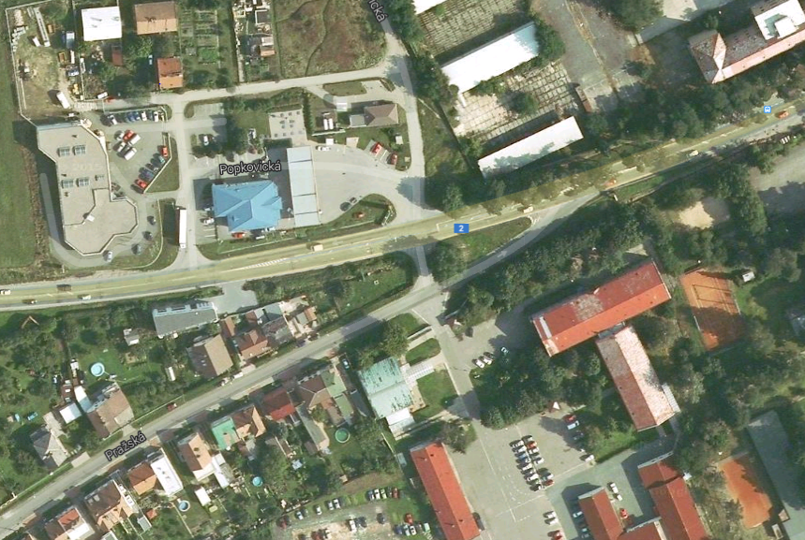

obrázek č. 1
Předmětem veřejné zakázky je vhodný návrh přechodu pro chodce přes komunikaci I/2 a ulici Pražskou (starou Pražskou) ve Svítkově, v místě naznačeném na obrázku č. 1. Projektová dokumentace všech stavebních objektů bude vyhotovena ve všech stupních (DÚR, DSP a DPS).
Součástí předmětu veřejné zakázky je také zhotovení PD veřejného osvětlení. Veřejné osvětlení u přechodu pro chodce bude provedeno tak, aby byl přechod dostatečně osvětlen pro bezpečné přecházení.
Projekt bude korespondovat s projektem „Cyklostezka Pražská – Branecká“.

Součástí předmětu veřejné zakázky je také:
- ostatní inženýrská činnost a autorský dozor.

Ostatní inženýrskou činností se pro účely této veřejné zakázky malého rozsahu rozumí zejména získání potřebných dokladů a vyjádření, pomoc při řešení majetkoprávních vztahů, plné zastupování zadavatele na základě zplnomocnění na úřadech, získání územních a stavebních rozhodnutí (souhlasů) – myšleno na všechny stavební objekty.
- zajištění geodetických plánů pro rozdělení pozemků, budou-li tyto plány nutné pro legalizaci stavby.

- Autorský dozor při realizaci projektu

Předpokládaný rozsah autorského dozoru je 10 hodin. Ve smlouvě bude uvedena cena za 1 hodinu autorského dozoru.

Tabulka 1
Zhotovení PD přechodu ve Svítkově
Název položky | Cena bez DPH | Hodnota DPH | Cena včetně DPH

Zpracování PD ve všech potřebných stupních, včetně dodání potřebných povolení a souhlasů včetně veřejného osvětlení a geodetických plánů

Autorský dozor v rozsahu 10 hodin

Cena celkem

